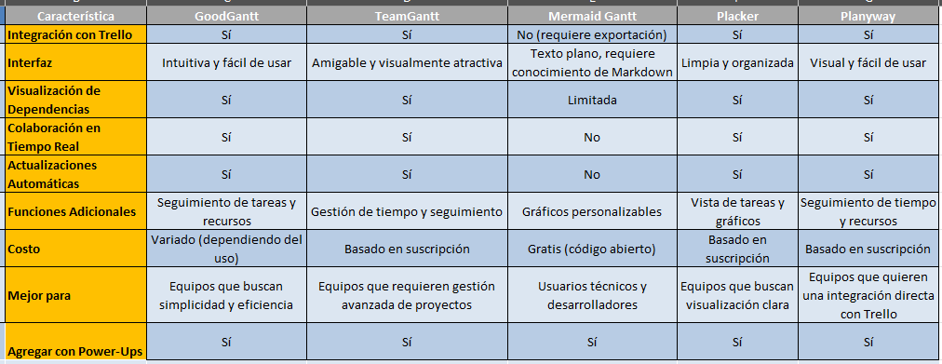**Diagrama de Gantt – Cuadro comparativo**

Todas las herramientas se integran a Trello y se añaden directamente del menú-

**1. GoodGantt**

* **Sitio Web**: https://goodgantt.com/
* **Cómo Descargar**: Visita el sitio web y regístrate para obtener una cuenta. Puedes utilizar la aplicación directamente en línea.

**2. TeamGantt**

* **Sitio Web**: https://www.teamgantt.com/
* **Cómo Descargar**: Regístrate en el sitio web. TeamGantt funciona en línea, por lo que no hay descarga necesaria.

**3. Mermaid Gantt**

* **Sitio Web**: https://mermaid.js.org/
* **Cómo Descargar**: Mermaid es una herramienta de código abierto. Puedes usarla en línea o integrarla en tu proyecto web siguiendo la documentación disponible en su sitio.

**4. Placker**

* **Sitio Web**: https://placker.com/index.html
* **Cómo Descargar**: Regístrate en el sitio web para utilizar Placker. También funciona como una aplicación web, por lo que no hay descarga.

**5. Planyway**

* **Sitio Web**: https://planyway.com/
* **Cómo Descargar**: Puedes registrarte en el sitio web para acceder a Planyway. También está disponible como una extensión de navegador.